HOLIDAY VIBES
五一假期开始前
━━━━
打工人都在做什么？
节前最后一周，全国打工人的统一精神状态

▲ 节前最后一周的办公室
·
你有没有发现，每到放假前一周，办公室里的空气都变得不一样了？有人魂不守舍，有人摩拳擦掌，还有人表面上在敲键盘，实际上已经在搜索「五一去哪玩」。
这大概是一年中最具戏剧性的时刻之一。
刚过完清明，大家还没来得及从「调休创伤」中恢复，五一小长假的倒计时就已经挂在了每个人心里。从4月25日开始，全国打工人的统一行为模式悄然启动。
今天，我们就来盘点一下：五一假期开始前，打工人到底都在做什么？
节前最后这几天，不是时间不够，是心已经飞了。
· 节前综合症：从4月25日起，打工人的工作效率与假期距离成反比。
·
01
疯狂赶进度：节前不加班，节后火葬场

第一个场景，几乎每个打工人都经历过。
4月28日，周一。早上九点，你走进办公室，发现气氛异常凝重。项目经理站在白板前，手里拿着马克笔，像是要上战场的将军。
「这个需求节前必须上线！」
「那个报告放假前一定要交！」
「客户等着看方案，谁也别想提前走！」
一瞬间，所有人从「假期模式」被拽回了「战斗模式」。咖啡杯里的美式还没来得及喝完，Slack、钉钉、飞书的消息提示音已经响成一片。
这是节前最典型的场景：疯狂赶进度。
为什么每个节假日前都要赶进度？因为领导们有一种迷之自信：放假前把活干完，假期就能安心休息。但现实往往是，放假前干不完，假期中还要被@，放假后回来发现需求又变了。
节前加班的悖论：你加得越狠，领导越觉得「原来你们平时都在摸鱼」。
我认识一个做互联网运营的朋友，节前一周平均每天工作12小时。她说：「我不是在赶进度，我是在还之前欠的债。」
更惨的是那些做客服、做运维、做零售的兄弟姐妹。别人放假，他们最忙。五一黄金周？对他们来说，是五一「黄金加班周」。
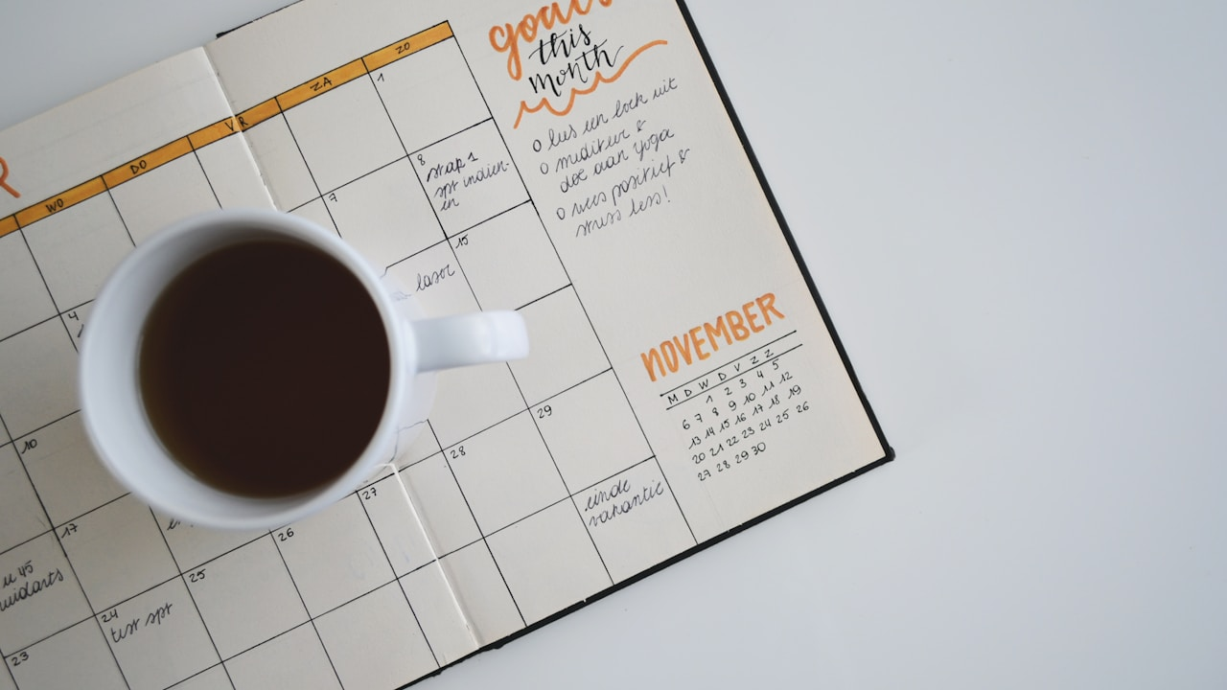
▲ 节前加班的打工人
·
02
疯狂抢票：从12306到携程的极限挑战

第二个场景，发生在手机屏幕前。
4月中旬，12306放票的那一天，是全国打工人的「春运二号」。早上八点，闹钟一响，无数人同时打开手机，手指悬在「候补」按钮上方，心跳加速，手心出汗。
「G1234，候补人数较少。」
「K5678，候补人数中等。」
「Z9999，候补人数已满。」
那种紧张感，不亚于高考查分。
抢不到票的打工人，陷入了深深的焦虑。开始研究各种「曲线救国」方案：转三趟车、坐大巴、甚至骑自行车——只要能在五一当天离开这座城市，什么都愿意。
而那些抢到票的人，也没有轻松多少。他们开始研究酒店价格，发现平时200块的民宿，五一期间涨到了800。于是开始纠结：是住贵一点的酒店，还是住便宜一点的青旅？是吃当地美食，还是带泡面省钱？
· 五一旅游经济学：花三倍的钱，去人挤人的地方，拍一张发朋友圈的照片，然后回来发朋友圈说「再也不去了」。
更有一群聪明人，他们根本不买票。他们的假期计划是：宅在家里，睡到自然醒，点外卖，刷剧，打游戏。
「出去人挤人有什么意思？在家躺着不香吗？」
这话听起来很佛系，但实际上，这也是一种选择。在这个人人都在「奔赴山海」的时代，选择「躺平」反而成了一种稀缺的生活方式。

▲ 抢票成功的瞬间
·
03
疯狂购物：节前不剁手，假期没衣穿

第三个场景，发生在各大电商平台。
每到节前一周，淘宝、京东、拼多多、小红书的流量都会迎来一波高峰。打工人们一边赶进度，一边偷偷刷着手机：
「这件裙子五一穿正好！」
「这个防晒喷雾去海边必备！」
「这个行李箱看起来好高级！」
节前购物，是一种仪式感。仿佛只有买了新衣服、新装备，这个假期才算真正开始了。
但购物车里堆积如山的商品，往往带来另一种焦虑：快递能不能在放假前到？
于是，每个节前的工作日，办公室里最常听到的对话变成：
「你的快递到了吗？」
「我的还在路上，急死了。」
「我已经收到三个了，还有一个在派送中。」
快递小哥成了节前最忙的人之一。他们穿梭在城市的大街小巷，背着满满的包裹，像圣诞老人一样，把打工人的「假期装备」一一送达。
节前消费的真相：你买的不是东西，是对假期的期待。
当然，也有人在节前疯狂购物，不是为了自己，是为了回家看父母。
「给我妈买个按摩仪，给我爸买条烟，给侄子侄女买点零食……」
这些东西堆满了后备箱，像是一份份沉甸甸的歉意——因为平时太忙，没能常回家看看。

▲ 节前购物车大作战
·
04
疯狂摸鱼：表面在上班，心在马尔代夫

第四个场景，是办公室里最常见的「暗流」。
4月30日，节前最后一个工作日。如果你仔细观察，会发现这一天的工作状态呈现出明显的两极分化：
一种是「垂死挣扎型」——还有一堆活没干完，键盘敲得飞起，眼神里透着绝望。
另一种是「彻底放弃型」——电脑开着，文档打开，但眼神空洞，手指在鼠标上无意义地滑动。他们的心，早就不在办公室了。
第二类人，我们通常称之为：节前摸鱼大师。
他们的典型行为包括：
• 频繁打开天气预报，查看目的地天气
• 在各类旅游APP之间来回切换，收藏了一堆「必去景点」
• 偷偷打开小红书，搜索「五一穿搭」「假期妆容」
• 在群里和朋友们讨论假期计划，从中午聊到下班
• 提前把微信签名改成「假期中，有事节后再说」
这些行为看似无害，但其实都在传递同一个信号：我已经准备好了，只等下班铃响。

节前最后一天的工作效率，与假期的长度成正比。
—— 某打工人

更有趣的是，这一天也是「请假高峰」。各种理由层出不穷：
「领导，我今天有点不舒服，想提前走。」
「家里有急事，需要请半天假。」
「车票买早了，下午得提前去车站。」
领导们心里都明白，但大多睁一只眼闭一只眼。毕竟，他们也想早点走。

▲ 节前最后一天的办公室状态
·
05
写在最后：假期很短，生活很长

写到这里，我想问你一个问题：
你有没有算过，一年到头，你真正属于自己的时间有多少？
去掉工作、通勤、睡觉，剩下的时间寥寥无几。而节假日，就是这些「碎片时间」里最珍贵的那几块。
所以，无论是疯狂赶进度、疯狂抢票、疯狂购物，还是疯狂摸鱼，本质上都是在为这难得的几天假期做准备。
但我也想提醒你：
假期很短，生活很长。
不要把所有的期待都压在假期里。平时的工作再忙，也要学会给自己留一点喘息的空间。哪怕只是下班后的一杯咖啡，周末的一部电影，都是对自己的犒劳。
真正的休息，不是等假期来了才开始，而是学会在忙碌中找到平衡。
最后，祝愿每一个读到这篇文章的打工人：
五一快乐，旅途顺利，吃好玩好，充电满满。
假期结束后，我们继续一起加油。
愿你的假期，配得上这一年的努力。

#五一假期 #打工人 #职场日常 #假期生活

